Pracovní list č. 1 Průvodce Prahou

- Praktické předvedení (nad obrazovými materiály s vysvětlením)

Pohovořit o památce na obrázku, zcharakterizovat stavební sloh, uvést významné osobnosti té doby, ukázat danou památku na mapě, navrhnou prohlídkovou trasu
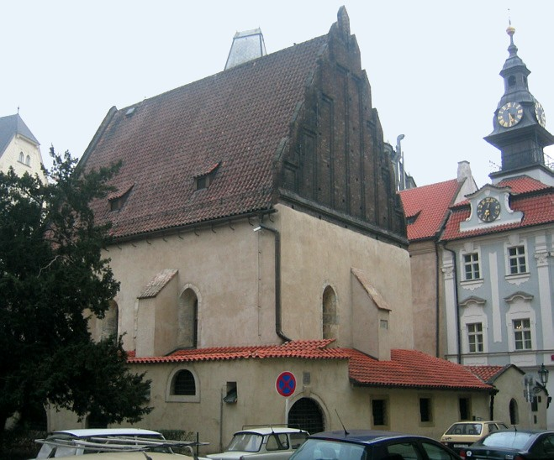
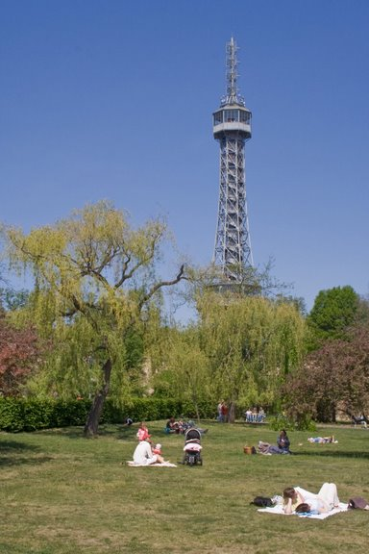

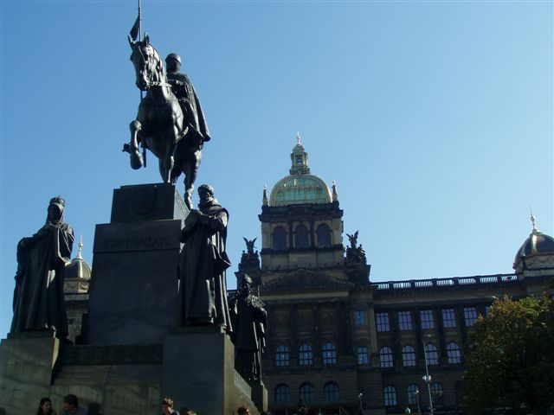

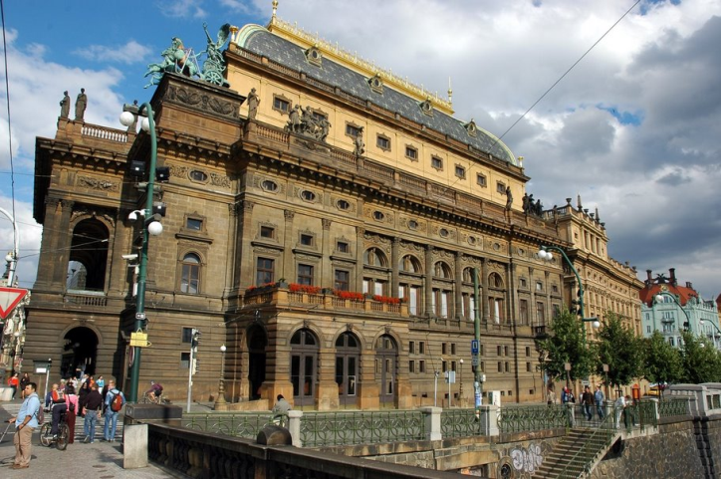
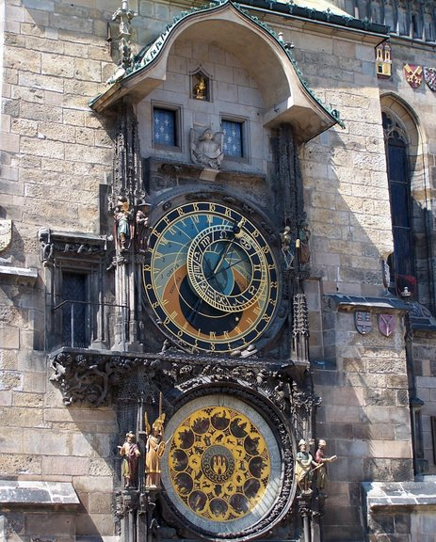

- Praktické předvedení (s vysvětlením)

- 2.1 Zajišťování služeb CR

V rámci příjezdového CR je očekávaná návštěva 30 turistů z Velké Británie. Doprava do ČR je letecká.
Úkolem je: - zajistit transfer z letiště
- zajistit ubytování v pětihvězdičkovém hotelu s polopenzí
- naplánovat návštěvu divadelního představení
- vytvořit cenovou kalkulaci

- 2.2 Řešení modelové situace

Průvodce soukromé cestovní kanceláře doprovází menší zahraniční skupinu, která je na zájezdu v Praze vlastním minibusem, ubytovaná v pětihvězdičkovém hotelu. Na jejich přání jim naše cestovní kancelář zajistila a rezervovala divadelní představení.

Dopoledne oznámí řidič minibusu průvodci, že minibus byl během noci na parkovišti nejen vykraden, ale i poškozen tak, že je nepojízdný.

Co všechno musí průvodce zařídit, aby tuto situaci vyřešil a zajistil plnění dalšího programu?

- 2.3 Reklamace služeb

Při příletu turistů z Velké Británie do ČR měl let zpoždění. Uveďte, kterými zákony a dokumenty se budete řídit při požadavku na náhradu při zpoždění letu. Připravte formulář stížnosti u leteckého dopravce.

- Ústní ověřování daných otázek

- Charakterizujte politický systém ČR.
- Charakterizujte vývoj porodnosti v ČR, a příčiny tohoto vývoje.
- Popište předškolní systém vzdělání ČR.
- Popište způsob zdravotní péče v ČR.
- Kdo z Čechů je nositelem Nobelovy ceny v oblasti vědy.
- Jaké je typické využití volného času v ČR.
- Popište stravovací zvyklosti v ČR.
- Jaké podmínky je potřeba splnit pro podnikání v průvodcovské činnosti?
- Jaké jsou obvyklé podmínky pro zisk živnostenského listu?
- Charakterizujte roli internetu v CER.
- Co je to CzechTourism a co je jeho náplní?
- Popište formu spolupráce mezi průvodcem a CK.

